Филиал Государственного бюджетного профессионального
образовательного учреждения Республики Хакасия
«Черногорский горно-строительный техникум»

ОГСЭ.03 «Иностранный язык»

Методические указания и контрольные задания
для студентов-заочников по специальности среднего профессионального образования

21.02.17 «Подземная разработка месторождений полезных ископаемых»
Квалификация: Горный техник-технолог

Абаза, 2022

Рассмотрено на заседании Утверждаю:
методического объединения Зам директора по УПР
_______________________ Ваулина Е.Н__________
«____» _____________ 20 г
Руководитель МО _______
«____ » ____________ 20 г

Методические указания составлены в соответствии с программой по учебной дисциплине ОГСЭ.03 «Иностранный язык»

Разработчик: Антипова Г. А. преподаватель иностранного языка

Содержание
- Пояснительная записка………………………………………………………….4
- Методические указания и требования к выполнению внеаудиторных самостоятельных работ……………………………………….………………...5
- Внеаудиторная самостоятельная работа по дисциплине № 1…..……….6 – 9
- Внеаудиторная самостоятельная работа по дисциплине № 2………………10
- Внеаудиторная самостоятельная работа по дисциплине № 3…………...…10
- Внеаудиторная самостоятельная работа по дисциплине № 4………....10 - 12
- Внеаудиторная самостоятельная работа по дисциплине № 5…………13 - 14
- Внеаудиторная самостоятельная работа по дисциплине № 6………....15 - 18
- Внеаудиторная самостоятельная работа по дисциплине № 7………....19 - 21
- Внеаудиторная самостоятельная работа по дисциплине № 8……..…..21 - 25
- Внеаудиторная самостоятельная работа по дисциплине № 9…………..….25
- Внеаудиторная самостоятельная работа по дисциплине № 10………..25 - 27
- Приложение № 1……………………………………………………………….28

Пояснительная записка
Методическая разработка предназначена в помощь студентам заочного отделения для выполнения домашней контрольной работы по учебной дисциплине ОГСЭ.03.
«Иностранный язык».
Учебная дисциплина ОГСЭ.03. «Иностранный язык» входит в общий гуманитарный и социально-экономический цикл основной профессиональной образовательной программы.

Дисциплина нацелена на развитие у студентов мышления и навыков овладения культурным наследием человечества, на выработку у них собственной жизненной позиции и осмысленного, осознанного мировоззрения.

Содержание программы направлено на достижение следующих целей:

Цели дисциплины:

- формирование представлений об английском языке как о языке международного общения и средстве приобщения к ценностям мировой культуры и национальных культур;

- формирование коммуникативной компетенции, позволяющей свободно общаться на английском языке в различных формах и на различные темы, в том числе в сфере профессиональной деятельности, с учетом приобретенного словарного запаса, а также условий, мотивов и целей общения;

- формирование и развитие всех компонентов коммуникативной компетенции: лингвистической, социолингвистической, дискурсивной, социокультурной, социальной, стратегической и предметной;

- воспитание личности, способной и желающей участвовать в общении на межкультурном уровне;

- воспитание уважительного отношения к другим культурам и социальным субкультурам.

Задачи дисциплины:
В результате изучения учебной дисциплины ОГСЭ.03. «Иностранный язык»

- формирование социокультурной компетенции и поведенческих стереотипов, необходимых для успешной адаптации выпускников на рынке труда;

- развитие у студентов умения самостоятельно приобретать знания для осуществления бытовой и профессиональной коммуникации на иностранном языке – повышение уровня учебной автономии, способности к самообразованию, к работе с мультимедийными программами, электронными словарями, иноязычными ресурсами сети Интернет;

- развитие когнитивных и исследовательских умений, расширение кругозора и повышение информационной культуры студентов;

- формирование представления об основах межкультурной коммуникации, воспитание толерантности и уважения к духовным ценностям разных стран и народов;

- расширение словарного запаса и формирование терминологического аппарата на иностранном языке в пределах профессиональной сферы.

В методических указаниях содержатся общие методические указания по дисциплине ОГСЭ.03 «Иностранный язык», определены требования к оформлению внеаудиторной самостоятельной работы, задания и указания к ним.

Методические указания и требования к выполнению внеаудиторных самостоятельных работ
Предусмотрено выполнение внеаудиторной самостоятельной работы, которая включает в себя изучение теоретического материала и нескольких практических заданий (чтение и перевод текстов, ответы на вопросы, тестовое задание, подготовка презентаций).
Для выполнения данной работы студенты-заочники должны внимательно ознакомиться с методическими рекомендациями по выполнению внеаудиторной самостоятельной работы.
Внеаудиторная самостоятельная работа начинается с титульного листа (Приложение 1). На титульном листе необходимо указать:
- фамилию, имя, отчество студент,
- номер группы,
- наименование дисциплины,
- номер внеаудиторной самостоятельной работы,
- вариант.
За титульным листом следует план, где перечисляются все разделы работы.
Внеаудиторная самостоятельная работа выполняется и оформляется в соответствии, с общими требованиями, предъявляемыми к написанию контрольных работ.
Работа должна быть оформлена грамотно и быть читаемой.
Способы оформления - рукописный или набранный на компьютере текст, студент выбирает самостоятельно. Для замечаний преподавателя с правой стороны следует оставлять поля. Работа должна быть написана разборчиво, четко, без сокращений слов.
Перед каждым ответом нужно писать номер и полный текст вопроса.
Выполненная внеаудиторная самостоятельная работа представляется в учебную часть учебного заведения в установленные графиком сроки.
Работа оценивается "зачтено" или "не зачтено". Студент, получивший работу с оценкой "зачтено", знакомится с рецензией и, с учетом замечаний преподавателя, дорабатывает отдельные вопросы с целью углубления своих знаний.
Незачтенная работа возвращается студенту с подробной рецензией, содержащей рекомендации по устранению ошибок, для повторного выполнения.
Работа выполняется студентом вновь и сдается вместе с не зачтенной работой на проверку этому же преподавателю.
Внеаудиторная самостоятельная работа, выполненная не по своему варианту, возвращается без проверки. В случае возникновении проблем при выполнении контрольной работы, следует обращаться за консультацией к преподавателю.

Выбор варианта задания ВСР

Вариант работы определяется по алфавиту.

I вариант А – О

II вариант П – Я

Внеаудиторные самостоятельные работы

Внеаудиторная самостоятельная работа № 1
Машины и механизмы.
- Подпишите названия инструментов и их частей

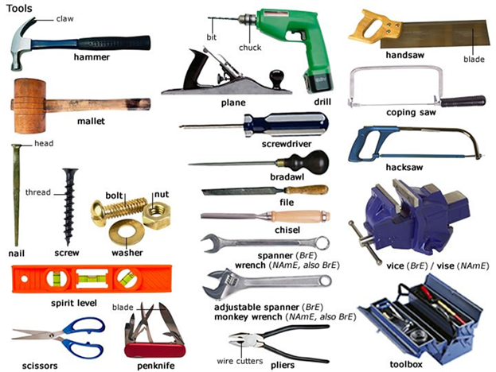

I вариант
- Прочитайте и переведите текст:

Vocabulary:

machine-tools — станки
electrically driven — с электроприводом
shape — форма
workpiece — деталь
accurate — точный
development — развитие
to allow — позволять, разрешать
interchangeable — взаимозаменяемый
facility — приспособление
relative —относительный
amount — количество
fluid — жидкость
to lubricate — смазывать
spark erosion — электроискровая обработка
discharge — разряд
by means of — посредством
beam — луч
drilling — сверление
flexible — гибкий
range — ассортимент, диапазон

Machine-tools
Machine-tools are used to shape metals and other materials. The material to be shaped is called the workpiece. Most machine-tools are now electrically driven. Machine-tools with electrical drive are faster and more accurate than hand tools: they were an important element in the development of mass-production processes, as they allowed individual parts to be made in large numbers so as to be interchangeable.
All machine-tools have facilities for holding both the workpiece and the tool, and for accurately controlling the movement of the cutting tool relative to the workpiece. Most machining operations generate large amounts of heat, and use cooling fluids (usually a mixture of water and oils) for cooling and lubrication.
Machine-tools usually work materials mechanically but other machining methods have been developed lately. They include chemical machining, spark erosion to machine very hard materials to any shape by means of a continuous high-voltage spark (discharge) between an electrode and a workpiece. Other machining methods include drilling using ultrasound, and cutting by means of a laser beam. Numerical control of machine-tools and flexible manufacturing systems have made it possible for complete systems of machine-tools to be used flexibly for the manufacture of a range of products.

2. Прочитайте текст и ответьте на вопросы:
Robots in manufacturing
Today most robots are used in manufacturing operations. The applications of robots can be divided into three categories:
1. material handling
2. processing operations
3. assembly and inspection.
Material-handling is the transfer of material and loading and unloading of machines. Material-transfer applications require the robot to move materials or work parts from one to another. Many of these tasks are relatively simple: robots pick up parts from one conveyor and place them on another. Other transfer operations are more complex, such as placing parts in an arrangement that can be calculated by the robot. Machine loading and unloading operations utilize a robot to load and unload parts. This requires the robot to be equipped with a grip-per that can grasp parts. Usually the gripper must be designed specifically for the particular part geometry.
In robotic processing operations, the robot manipulates a tool to perform a process on the work part. Examples of such applications include spot welding, continuous arc welding and spray painting. Spot welding of automobile bodies is one of the most common applications of industrial robots. The robot positions a spot welder against the automobile panels and frames to join them. Arc welding is a continuous process in which robot moves the welding rod along the welding seam. Spray painting is the manipulation of a spray-painting gun over the surface of the object to be coated. Other operations in this category include grinding and polishing in which a rotating spindle serves as the robot's tool.
The third application area of industrial robots is assembly and inspection. The use of robots in assembly is expected to increase because of the high cost of manual labour. But the design of the product is an important aspect of robotic assembly. Assembly methods that are satisfactory for humans are not always suitable for robots. Screws and nuts are widely used for fastening in manual assembly, but the same operations are extremely difficult for an one-armed robot.
Inspection is another area of factory operations in which the utilization of robots is growing. In a typical inspection job, the robot positions a sensor with respect to the work part and determines whether the part answers the quality specifications. In nearly all industrial robotic applications, the robot provides a substitute for human labour. There are certain characteristics of industrial jobs performed by humans that can be done by robots:
1. the operation is repetitive, involving the same basic work motions every cycle,
2. the operation is hazardous or uncomfortable for the human worker (for example: spray painting, spot welding, arc welding, and certain machine loading and unloading tasks),
3. the workpiece or tool is too heavy and difficult to handle,
4. the operation allows the robot to be used on two or three shifts.

Questions:
1. How are robots used in manufacturing?
2. What is «material handling»?
3. What does a robot need to be equipped with to do loading and unloading operations?
4. What does robot manipulate in robotic processing operation?
5. What is the most common application of robots in automobile manufacturing?
6. What operations could be done by robot in car manufacturing industry?
7. What are the main reasons to use robots in production?
8. How can robots inspect the quality of production?
9. What operations could be done by robots in hazardous or uncomfortable for the human workers conditions?

II вариант
1. Прочитайте и переведите текст.
THE ENGINE

The engine is the source of power that makes the car move. It is usually called an internal combustion engine because gasoline is burned within its cylinders or combustion chambers. Most automobile engines have six or eight cylinders.
The operating cycle of the four-stroke engine that takes place in the engine cylinder can be divided into four strokes. The upper limit of the piston movement is called the top dead centre. The lower limit of piston movement is called the bottom dead centre. A stroke is the piston movement from the top dead centre to the bottom dead centre or from bottom dead centre to the top dead centre. In other words, the piston the completes a stroke each time it changes the direction of its motion.
Where the entire cycle of events in the cylinder requires four strokes (two crankshaft revolutions), the engine is called a four-stroke cycle engine. The four strokes are: intake, compression, power and exhaust.
Two-cycle engines have also been made, and in such engines the entire cycle of events is completed in two strokes or one revolution of the crankshaft.
On the intake stroke the intake valve is opened. The mixture of air and vaporized gasoline is delivered into the cylinder through the inlet valve. On the compression stroke the inlet valve is closed so that the mixture can be compressed. On the power stroke both valves (inlet and exhaust) are closed in order to raise pressure during the mixture combustion. On the exhaust stroke the exhaust valve is opened to exhaust the residual gas.

- Прочитайте текст и ответьте на вопросы:
Vocabulary:
Accelerator - Педаль газа | Gear level/gearshift - Рычаг включения
Battery - Аккумулятор | передач
Bonnet/hood - Капот | Headlights - Фары
Boot/trunck - Багажник | Motor - Мотор
Brakes - Тормоза | Neutral - Нейтральная скорость
Bumper - Бампер | Radiator - Радиатор
Clutch - Сцепление | Reverse - Задний ход
Engine - Двигатель | Shift - Включать (передачу)
Fan belt - Ремень вентилятора | Silencer/muffler - Выхлопная труба
First gear - Первая скорость | Tail light - Задний свет

The main parts of the auto.
The automobile is made up of three basic parts: the power plant, or the engine, the chassis and the body.
The engine is the source of power that makes the wheels rotate and the car move. It includes fuel, cooling, lubricating and electric systems. Most automobile engines have six or eight cylinders.
The chassis includes a power train (power transmission), a running gear, steering and braking systems as well.
The power train carries the power from the engine to the car wheels.
The power transmission, in turn, contains the clutch, gearbox, propeller or cardan shaft, final drive, differential, rear axle and axle shafts. The running gear consists of a frame with axles, wheels and springs.
The body has a hood, fenders and accessories: the heater, stereo tape recorder, windshield wipers, conditioner, speedometer and so on.

Questions:
1.What main parts is the automobile made up of?
2.What systems does the engine include?
3.What does the chassis consist of?
4.What has the body?
Внеаудиторная самостоятельная работа № 2
Используя ссылку на учебник «Английский для горняков», подготовьте презентация по теме «Промышленное оборудование». Стр. 87 - 103
https://vk.com/doc12347220_437392743?hash=azXcMoz2WX0zOXjjRuqz1ROvUIHGjb4D4UoHswfGYsz
Внеаудиторная самостоятельная работа № 3
Используя ссылку на учебник «Английский для горняков», подготовьте презентация по теме презентация «Новейшие технологии в горной отрасли». Стр. 78 – 84
https://vk.com/doc12347220_437392743?hash=azXcMoz2WX0zOXjjRuqz1ROvUIHGjb4D4UoHswfGYsz
Внеаудиторная самостоятельная работа № 4
I вариант
Переведите инструкцию к бензопиле.
1.Подпишите названия частей бензопилы
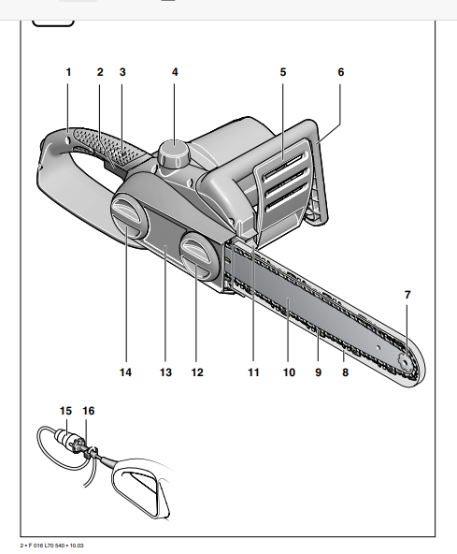
2. Переведите инструкцию на русский язык
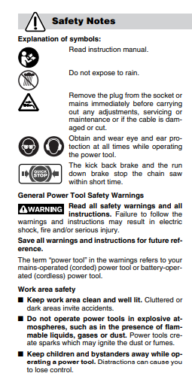
II вариант
Переведите инструкцию к дрели.
1.Подпишите названия частей дрели.

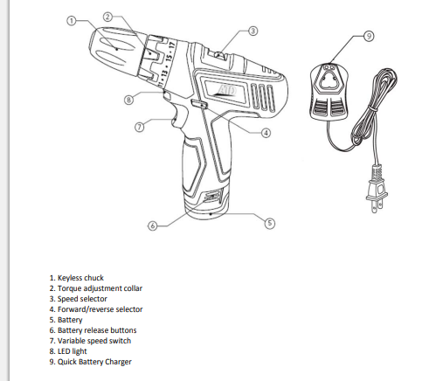
2. Переведите инструкцию на русский язык
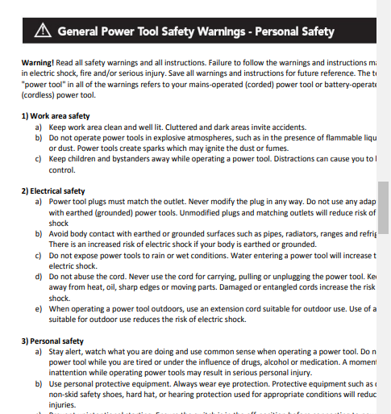
Внеаудиторная самостоятельная работа № 5
Прочитайте методические рекомендации по составлению инструкций
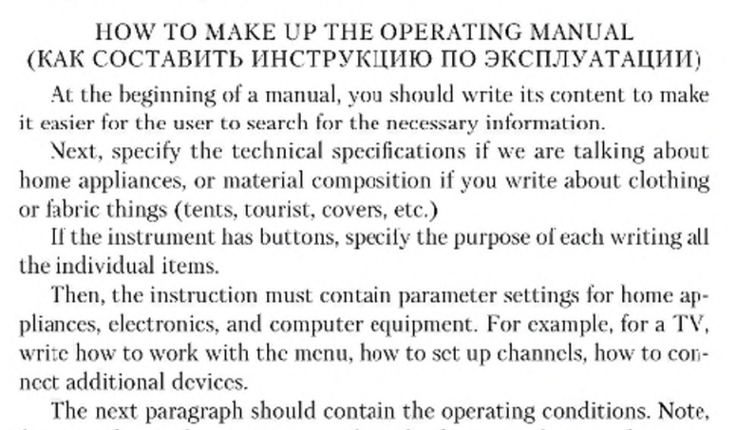
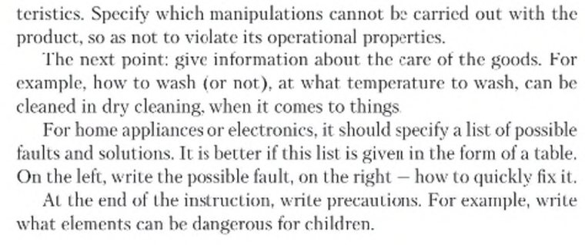
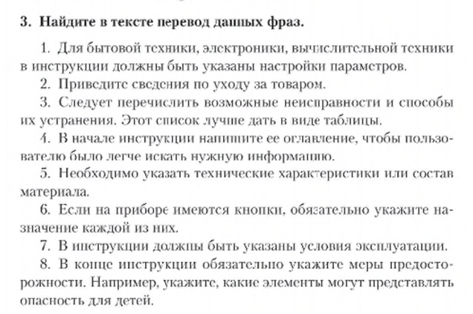
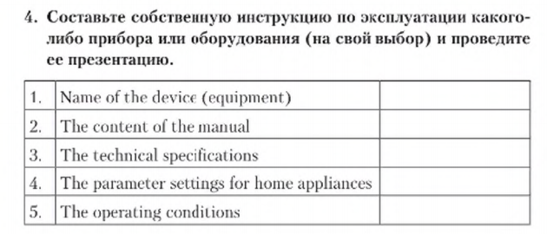
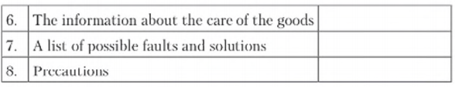

Внеаудиторная самостоятельная работа № 6
Образование passive voice
В английском языке существует два залога — активный (active voice) и пассивный или страдательный (passive voice). В активном залоге действие выполняет подлежащее. В пассивном залоге действие происходит над подлежащим. Давайте сравним:
- Mary cleans the office every morning. — Мэри убирает офис каждое утро. (активный залог)
Подлежащее (Мэри) выполняет действие (убирает).
- The office is cleaned every morning. — Офис убирают каждое утро. (пассивный залог)
Неизвестно, кто выполняет действие. Подлежащее (офис) подвергается действию (его убирают).
- She asked her students to come earlier. — Она попросила студентов прийти раньше. (активный залог)
- The students were asked to come earlier. — Студентов попросили прийти раньше. (пассивный залог)

Страдательный залог в английском языке образуется с помощью вспомогательного глагола to be и смыслового глагола в третьей форме. На месте подлежащего в утвердительных предложениях будет стоять человек или предмет, над которым будет производиться действие. Посмотрите на схеме ниже, как активный залог можно преобразовать в пассивный.
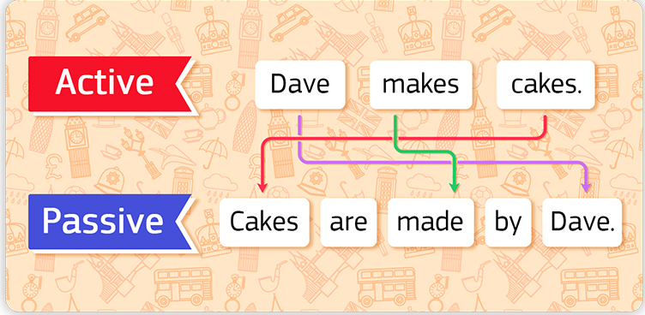
Образование пассивного залога в разных временах представлено в таблице ниже. Времена группы Perfect Continuous, а также Future Continuous в пассивном залоге не используются.
Время | Когда используем | Формула | Пример
Present Simple | – регулярное действие  – констатация факта | is/am/are + V3 | Thousands of dollars are spent on coffee in America every day. — Тысячи долларов тратятся на кофе в Америке каждый день.
Past Simple | – завершенное действие в прошлом | was/were + V3 | The radio was invented 150 years ago. — Радио изобрели 150 лет назад.
Future Simple | – действие произойдет в будущем | will be + V3 | The letter will be sent tomorrow. — Письмо отправят завтра.
Present Continuous | – действие происходит в момент речи, прямо сейчас | am/is/are + being + V3 | The car is being refueled now. — Машину заправляют сейчас.
Past Continuous | – действие происходило в определенный момент в прошлом, акцент на продолжительности действия | was/were + being + V3 | The exam was being taken yesterday morning. — Экзамен сдавали вчера утром.
Present Perfect | – действие уже завершилось, акцент на результат | has/have + been + V3 | The flowers have already been watered. — Цветы уже полили.
Past Perfect | – действие завершилось до определенного момента или другого события в прошлом | had + been + V3 | The police had been called before the burglars ran away. — Полицию вызвали до того, как воры убежали.
Future Perfect | – действие будет завершено до определенного момента в будущем | will + have + been + V3 | The article will have been rewritten by tomorrow morning. — Статью перепишут к завтрашнему утру.
Для образования отрицательной формы пассивного залога необходима частица not. Ставим ее после вспомогательного глагола. Если вспомогательных глаголов несколько, ставим not после первого.
- I left my camera on the bench and it was not stolen! — Я забыл камеру на лавочке, и ее не украли!
- The car has not been transported yet. — Машину еще не перевезли.
Чтобы задать вопрос в пассивном залоге, необходимо поставить вспомогательный глагол на первое место.
- Will the meeting be held next week? — Встречу проведут на следующей неделе?
- Was the match canceled because of the weather? — Матч отменили из-за погоды?

Если есть необходимость указать, кем выполняется действие, в конце предложения ставим предлог by + того, кто выполняет действие.
- The book was written by an unknown author. — Книга была написана неизвестным автором.
- You will never be disappointed by your loyal employees. — Ты никогда не будешь разочарован своими верными сотрудниками.
Случаи использования Passive Voice
- Когда тот, кто выполняет действие, неизвестен, неважен или очевиден. Действие важнее того, кто его совершает.
- My project for English literature is ruined! Who did it? — Мой проект по английской литературе испорчен! Кто это сделал?
- Your delegation will be met at the airport. You will see a card with your name. — Вашу делегацию встретят в аэропорту. Вы увидите карточку с вашим именем.
- You may go to your room. Your suitcase will be taken there in a minute. — Вы можете проходить в свою комнату. Ваш чемодан принесут туда через минуту.

- Когда описываем действие в новостях, заголовках, рекламных объявлениях.
- The local shop was robbed this morning. — Местный магазин ограбили этим утром.
- A big discount will be provided for the first ten customers. — Большая скидка будет предоставлена первым десяти покупателям.

- Когда описываем общие факты, идеи, мнения.
- Quentin Tarantino is known all around the world. — Квентина Тарантино знают по всему миру.
- His picture was described as the best artwork of the past year. — Его картина была описана, как лучшая работа прошедшего года.

- Когда хотим сделать высказывание более вежливым или формальным.
- Have you cancelled the meeting? — Ты отменил встречу? (прямой вопрос)
- Has the meeting been cancelled? — Встречу отменили? (более вежливый вопрос).
- You haven’t paid for electricity since January! — Вы не платите за электричество с января!
- The electricity hasn’t been paid for since January. — За электричество не платят с января.
Время | Пример в активном залоге | Пример с конструкцией have something done
Present Simple | She cleans my flat every weekend. — Она убирает мою квартиру каждые выходные. | I have my flat cleaned every weekend. — Мою квартиру убирают каждые выходные.
Past Simple | I sent a parcel. — Я отправил посылку. | I had my parcel sent. — Мою посылку отправили.
Future Simple | We will paint the kitchen. — Мы покрасим кухню. | We will have our kitchen painted. — Нам покрасят кухню.
Present Continuous | They are repairing the road. — Они ремонтируют дорогу. | They are having the road repaired. — Им ремонтируют дорогу.
Past Continuous | We were changing the wheel. — Мы меняли колесо. | We were having the wheel changed. — Нам меняли колесо.
Future Continuous | I will be doing make-up. — Я буду делать макияж. | I will be having my make-up done. — Мне будут делать макияж.
Present Perfect | Our neighbours have just built a fence. — Наши соседи только построили забор. | Our neighbours have just had the fence built. — Нашим соседям только построили забор.
Present Perfect Continuous | I have been washing the car for two hours. — Я мою машину последние два часа. | I have been having the car washed for two hours. — Мне два часа моют машину.
Past Perfect | He had stolen the wallet. — Он украл кошелек. | He had had his wallet stolen. — У него украли кошелек.
Past Perfect Continuous | She had been sewing the dress. — Она шила платье. | She had been having the dress sewed. — Ей шили платье.
В разговорной речи вспомогательный глагол have часто заменяют на get.
- I want to get my purchase delivered. — Я хочу, чтобы мою покупку доставили.
He got the door installed. — Ему установили дверь.

Внеаудиторная работа № 7
Выполнение грамматических упражнений по теме «Страдательный залог»
I вариант
- Переведите на английский язык, употребляя глаголы в Past Simple Active или Past Simple Passive.
- Я рассказал — Мне рассказали
- Я показал — Мне показали
- Она привела — Ее привели
- Мы спросили — Нас спросили
- Мы ответили — Нам ответили
- Мы послали — Нас послали

- Раскройте скобки, употребляя глаголы в Present, Past или Future Simple Passive.
1. My question (to answer) yesterday.
2. Hockey (to play) in winter.
3. Mushrooms (to gather) in autumn.
4. Many houses (to burn) during the Great Fire of London.
5. His new book (to finish) next year.
6. Flowers (to sell) in shops and in the streets.
7. St. Petersburg (to found) in 1703.
8. Bread (to eat) every day.
9. The letter (to receive) yesterday.

- Переведите на английский язык, употребляя глаголы в Present Simple Active или Present Simple Passive.
1. Я всегда хвалю моих друзей.
2. Меня всегда хвалят дома.
3. Каждую субботу папа показывает дедушке мои оценки.
4. Каждую субботу папе показывают мои оценки.
5. Мы часто вспоминаем вас. 6. Нас часто вспоминают в деревне.
7. Мне дают сок каждое утро.
8. Каждое утро я даю кошке молоко.
9. Он каждый день рассказывает нам что-нибудь интересное.
10. Ему каждый день рассказывают что-нибудь интересное.
11. Я часто посылаю письма друзьям.
12. Меня часто посылают на юг.
13. Меня часто приглашают в кино.
14. Моей сестре часто помогают в школе.
15. Я иногда забываю взять проездную карточку.
16. Он пишет много писем.
17. Книги А. Кристи читают с интересом.
18. Собаки любят кости.
19. Собак любят во многих семьях.
20. Когда в вашей семье пьют чай?

- Передайте следующие предложения в Passive Voice.

• E.g. Mother wafers the flowers in the evening. — The Flowers are watered in the evening (by Mother).
1. Irene's husband brought her some beautiful shells from
the south.
2. The explorers gave the newspaper reporters a
long interview.
3. Mr. Wilson will teach you English.
4. The doctor ordered me a month's rest from studying.
5. Tom gave Nick a book for his birthday.
6. Our mother tells us stories every evening.
7. Lydia will show you a new book of pictures.
8. A boy showed her the way.

II вариант
- Переведите на английский язык, употребляя глаголы в Past Simple Active или Past Simple Passive.
- Он помог — Ему помогли
- Он посоветовал — Ему посоветовали
- Он забыл — Его забыли
- Он вспомнил — Его вспомнили
- Мы пригласили — Нас пригласили
- Мы поправили — Нас поправили
2) Раскройте скобки, употребляя глаголы в Present, Past или Future Simple Passive.
- I (to ask) at the lesson yesterday.
- I (to give) a very interesting book at the library last Friday.
- Many houses (to build) in our town every year.
- This work (to do) tomorrow.
- This text (to translate) at the last lesson. 16. These trees (to plant) last autumn.
- Many interesting games always (to play) at our PT lessons.
- This bone (to give) to my dog tomorrow.
- We (to invite) to a concert last Saturday.
- Lost time never (to find) again.

3) Переведите на английский язык, употребляя глаголы в Past Simple Active или Past Simple Passive.
1. Я посоветовал (моему) другу поступить в спортивную секцию.
2. Мне посоветовали поступить в спортивную секцию.
3. Я показал доктору (мои) зубы.
4. Меня показали доктору.
5. Я дал своей собаке кусок сахара.
6. Мне дали на обед суп.
7. Вчера я попросил учителя помочь мне.
8. Вчера меня попросили помочь однокласснику.
9. Прошлым летом я научил сестру плавать.
10. Прошлым летом меня научили плавать.
11. Вчера нам задавали много вопросов на уроке.
12. Я ответил на все вопросы.
13. Учитель поставил мне хорошую оценку.
14. Дома меня похвалили.
15. Эти письма принесли утром.
16. Мой велосипед купили в прошлом году.
17. Эти орехи съели вчера.
18. Где вы купили эту книгу?
19. Где купили эту книгу?
20. Когда сварили обед?

4.Передайте следующие предложения в Passive Voice.

- They will send us a box of fruit.
- Five or six small children followed them.
- In summer the boys often -rlrive the horses to the fields.
- Ivan Susanin led the Poles into the thickest part of the forest.
- The waves carried the boat away.
- We shall do the translation in the evening.
- They water the flowers regularly.
- You promised me these books long ago.

Внеаудиторная самостоятельная работа № 8

- Прочитайте и переведите текст.

gloves.

- Переведите.
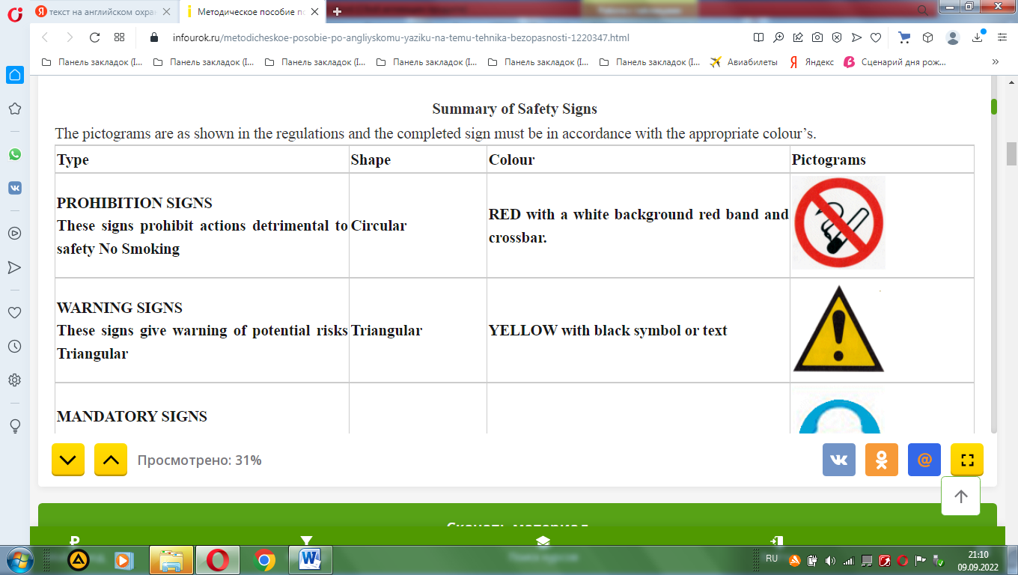

Изучение модальных глаголов «must, should, need,may» и их отрицательных форм;
Выполнение грамматических упражнений по теме «Модальные глаголы»

- Соедините названия СИЗов и части тела, которые они защищают. Переведите названия СИЗов.

- Соотнесите названия знаков и их описание. Выполните перевод
- 2. 3. 4. 5. 6.

- 8. 9 10. 11. 12.

13. 14. 15.

Внеаудиторная самостоятельная работа № 9

Пройдите по ссылке и изучите правило «Модальных глаголы».

https://englex.ru/modal-verbs-in-english/

Внеаудиторная самостоятельная работа № 10

I вариант

- Переведите на русский язык.

1. You must work hard at your English.
2. You must learn the words. Э
3. Must we learn the poem today?
4. It must be very difficult to learn Chinese.
5. You must not talk at the lessons.
6. Everybody must come to school in time.
7. Don't ring him up: he must be very busy.

2. Переведите на английский язык, употребляя модальный глагол must.
1. Я должна упорно работать над своим английским.
2. Вы должны внимательно слушать учителя на уроке.
3. Ты должен делать уроки каждый день.
4. Вы не должны забывать о своих обязанностях.
5. Вы должны быть осторожны на улице.
6. Она должна быть дома сейчас.
7. Мои друзья, должно быть, в парке. 8. Вы, должно быть, очень голодны.

3 Переведите на русский язык.

1. You cannot read so many books.
2. You need not read so many books.
3. Nick cannot go to school today.
4. Nick need not go to school today.
5. They cannot translate this article.
6. They need not translate this article.
7. My sister cannot write this letter: she is very busy.
8. My sister need not write thiswith your coat?

4. Перефразируйте следующие предложения, употребляя модальный глагол must.

1. I think it is time for the bell to ring.

2. I am almost sure they have this book in the library.

3. Probably he recognized you by your photo in the papers.

4. He is sure to be in at this time. 5. Of course, she is trying to help you. Выбор варианта задания ВСР

II вариант
- Переведите на русский язык.

- You must not make notes in the books.
- must help my mother today.
- Don't worry! This is not important. — Not important! You must be joking!
- He never comes to work late! He must have overslept today.
- You must not argue with the boss.
- She must stop eating much and she must lose weight.
- You must stop smoking! If you don't, you're going to have serious problems with your lungs some day.

2. Переведите на английский язык, употребляя модальный глагол must.

1. Должно быть, очень трудно решать такие задачи.
2. Я должен сегодня повидать моего друга.
3. Он, должно быть, очень устал.
4. У них даже есть яхта. Они, должно быть, очень богаты.
5. Ты должен уехать завтра утром?
6. Вы не должны опаздывать.
7. Эта книга очень ценная. Вы не должны ее терять.

3. Переведите на русский

- She cannot buy bread.
- She need not buy bread.
- He could not stay there for the night.
- He need not have stayed there for the night.
- We could not do all this work.
- We need not have done all this work.
- She could not cook such a big dinner.
- She need not have cooked such a big dinner.

4.Перефразируйте следующие предложения, упо-требляя модальный глагол must.

- She is certain to be waiting for you at home.
- Probably he was already ill.
- There is little doubt that the first experiment failed.
- No doubt, she knew what she was going to do.
- I am sure she is fond of the child.
- They are sure to have taken the wrong turning.
- Probably he was taken there by car.

Титульный лист контрольной работы

Приложение 1.

Филиал Государственного бюджетного профессионального
образовательного учреждения Республики Хакасия
«Черногорский горно-строительный техникум»

_____________________________Иностранный язык_______________________

(наименование учебной дисциплины)

Внеаудиторная самостоятельная работа № ____________
___ вариант

Выполнил студент группы
(№ группы, ФИО)

Проверил преподаватель
(ФИО)

Работа сдана на
(дата)

Оценка дата

Абаза, 2022 г

